Описание процессов жизненного цикла и информация о персонале
Единый Цифровой Монтажник

2025
Содержание

1 Процессы жизненного цикла 3
1.1 Общие сведения 3
1.2 Процессы реализации программных средств 3
1.2.1 Процесс сбора требований для доработки программных средств 3
1.2.2 Процесс детального проектирования программных средств 3
1.2.3 Процесс менеджмента документации программных средств 3
1.2.4 Процесс квалификационного тестирования программных средств 4
1.3 Процессы поддержки программных средств 4
1.3.1 Процесс решения проблем в программных средствах 4
2 Информация о персонале 5
2.1 Информация о персонале, задействованном в процессах реализации программных средств 5
2.2 Информация о персонале, задействованном в процессах поддержки программных средств 5

Процессы жизненного цикла

Общие сведения
Настоящий раздел содержит описание процессов жизненного цикла платформы Единый Цифровой Монтажник.

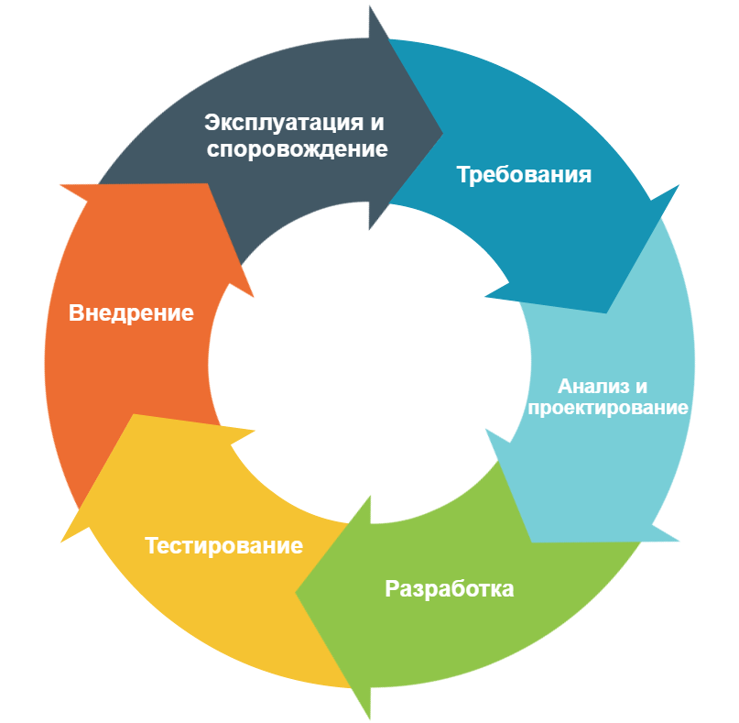
Рис. 1. Диаграмма жизненного цикла платформы Единый Цифровой Монтажник.

Процессы реализации программных средств

Процесс сбора требований для доработки программных средств
В рамках процесса происходит первоначальный сбор требований для реализации доработки программного продукта и предварительная оценка трудозатрат.

Процесс детального проектирования программных средств
В рамках проектирования разрабатываются и оформляются детальные проекты программного компонента и базы данных, формируются требования к тестированию.

Процесс менеджмента документации программных средств
В рамках процесса происходит разработка новой и поддержание существующей документации продукта.

Процесс квалификационного тестирования программных средств
В рамках тестирования проверяется соответствие полученного продукта исходным требованиям. Проверяется и, в случае необходимости, обновляется документация.

Процессы поддержки программных средств

Процесс решения проблем в программных средствах
В рамках процесса все выявленные проблемы идентифицируются, анализируются и классифицируются. Формируется документация на исправление проблемы. После чего запускаются процессы платформы Единый Цифровой Монтажник.

Информация о персонале

Информация о персонале, задействованном в процессах реализации программных средств
Количество и квалификация персонала:
- Архитектор, 1 сотрудник. Квалификация: проектирование архитектуры ПО.
- Руководитель проекта, 1 сотрудник. Квалификация: организация и координирование работ проектной группы, контроль процесса и сроков разработки, участие во внедрении, тестировании и сопровождении программного продукта, планирование работ, оценка сроков.
- Аналитик, 2 сотрудника. Квалификация: разработка требований к программному продукту, сопровождение процессов разработки и тестирования. Разработка новой и поддержание существующей документации.
- Разработчик, 4 сотрудника. Квалификация: Java, Redis, PostgreSQL.
- Тестировщик, 1 сотрудник. Квалификация: поиск вероятных ошибок и сбоев в функционировании программного продукта.
- Devops – 1 сотрудник. Kubernetes

Информация о персонале, задействованном в процессах поддержки программных средств
Количество и квалификация персонала:
- 2ЛТП, 2 сотрудник. Квалификация: PostgreSQL, устранение типовых проблем и сбоев платформы Единый Цифровой Монтажник.
- 3ЛТП, 1 сотрудник. Квалификация: детальный анализ проблем и сбоев платформы Единый Цифровой Монтажник, выработка решений на экспертном уровне.

